**面向对象程序设计实践**

**系 （院）：**  计算机科学学院

**专业班级：** 软工12101

**姓 名：** 郭子健，郭银添

**学 号：** 202103086，202103004

**指导教师： 向 华**

**设计时间：** 2022.12.15-2022.12.30

**设计地点：**  **主教1301/2**

**目录**

一、课程设计目的 3

二、设计任务及要求 3

三、需求分析 4

四、总体设计 4

五、详细设计与实现[含代码和实现界面] 7

六、课程设计小结

1. 课程设计目的
2. 设计任务及要求

* 任务安排

郭子健：聊天小程序、电子英汉词典

郭银添：ATM柜员机模拟程序

* 聊天小程序

需求：使用图形用户界面。能实现一个聊天室中多人聊天。可以两人私聊。

* 电子英汉词典

需求：能够编辑词典库中的信息，能够实现英译汉,汉译英。 (要考虑一词多义)

* ATM柜员机模拟程序

需求: 使用图形用户界面。当输入给定的卡号和密码 (初始卡号和密码为 123456 时, 系统能登录 ATM 柜员机系统,用户可以按照以下规则进行:

1、查询余额:初始余额为 10000元

2、 ATM 取款:每次取款金额为 100的倍数,总额不超过 5000元,支取金额不允许透支。

3、 ATM 存款:不能出现负存款。

4、修改密码:新密码长度不小于 6位,不允许出现 6位完全相同的情况,只有旧密码正确,新密码符 合要求,且两次输入相同的情况下才可以成功修改密码。

1. 需求分析

聊天小程序

1. 实现聊天室中多人聊天，即多人可以用客户端连接到服务端，并且可以互相通信
2. 两人私聊，即可以通过指定对方的ip地址，连接到对方，与对方实现私聊

电子英汉词典

1. 能够编辑词库中的信息，就是可以向词库中添加词条，或者删除错误词条。
2. 实现英译汉，汉译英，就是在词库中寻找匹配的词条。

ATM柜员机模拟程序

1、查询余额:展示账户余额属性

2、 ATM 取款:判断取款金额是否符合规范，如符合即更改账户余额属性

3、 ATM 存款:判断存款金额是否符合规范，如符合即更改账户余额属性

4、修改密码:输入密码，判断是否正确且规范，如符合即更改账户密码属性

1. 总体设计

聊天小程序

1. 构建图形化界面，将大体框架，按钮描述出来
2. 使用Socket以及ServerSocket实现通信
3. 添加监听器，向发送按钮添加监听器，当点击发送按钮的时候，可以将文本框的内容发送出去，并且将聊天记录显示在自己的界面。

电子英汉词典

1. 构建图形化界面，将大致框架构建出来
2. 导入词库
3. 通过BufferedReader类读出词库中的内容，并与输入的词条匹配。
4. 添加监听器，向翻译按钮添加监听器，当点击翻译按钮的时候，会将匹配的词条显示在文本域。
5. 添加添加词库按钮，通过BufferedWrite类将要添加的词条写入词库。

ATM柜员机模拟程序

1.设计账户类，并创建一个初始账户对象

2.编辑登录、取钱、存钱、修改密码等以及对应的判断方法

3.构建图形化界面，将大致框架构建出来

4.添加监听器，向每个功能按钮添加监听器，当点击按钮时，执行对应功能的方法

1. 详细设计与实现[含代码和实现界面]

聊天小程序

详细设计

1. 构建图形化界面，构建出大体框架

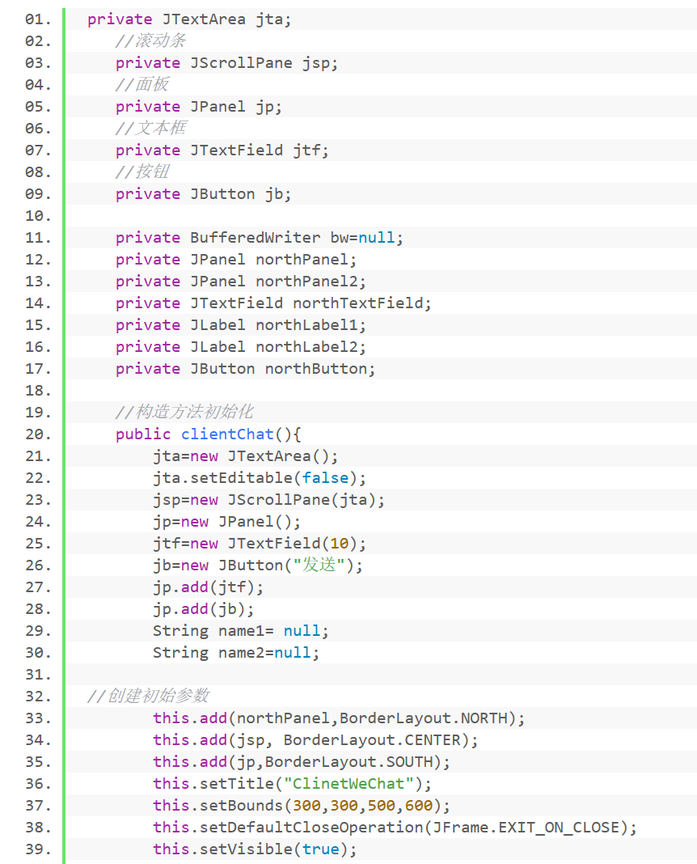

1. 使用TCP协议通信

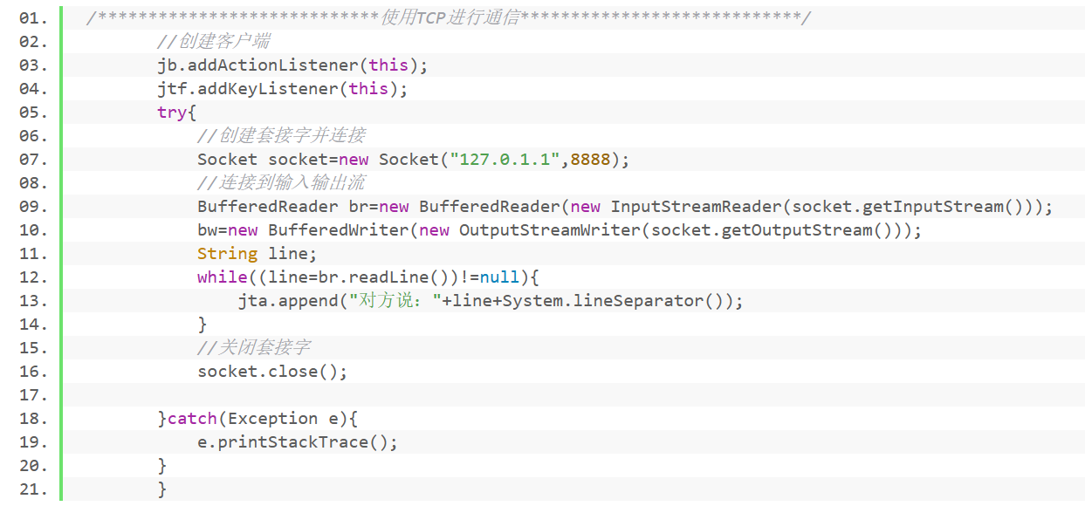

1. 添加监听器，点击发送按钮，就能够将文本框中的内容发送给对方，且将聊天内容显示在文本域中。

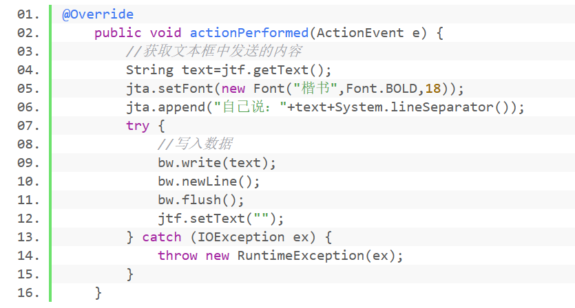

实现界面

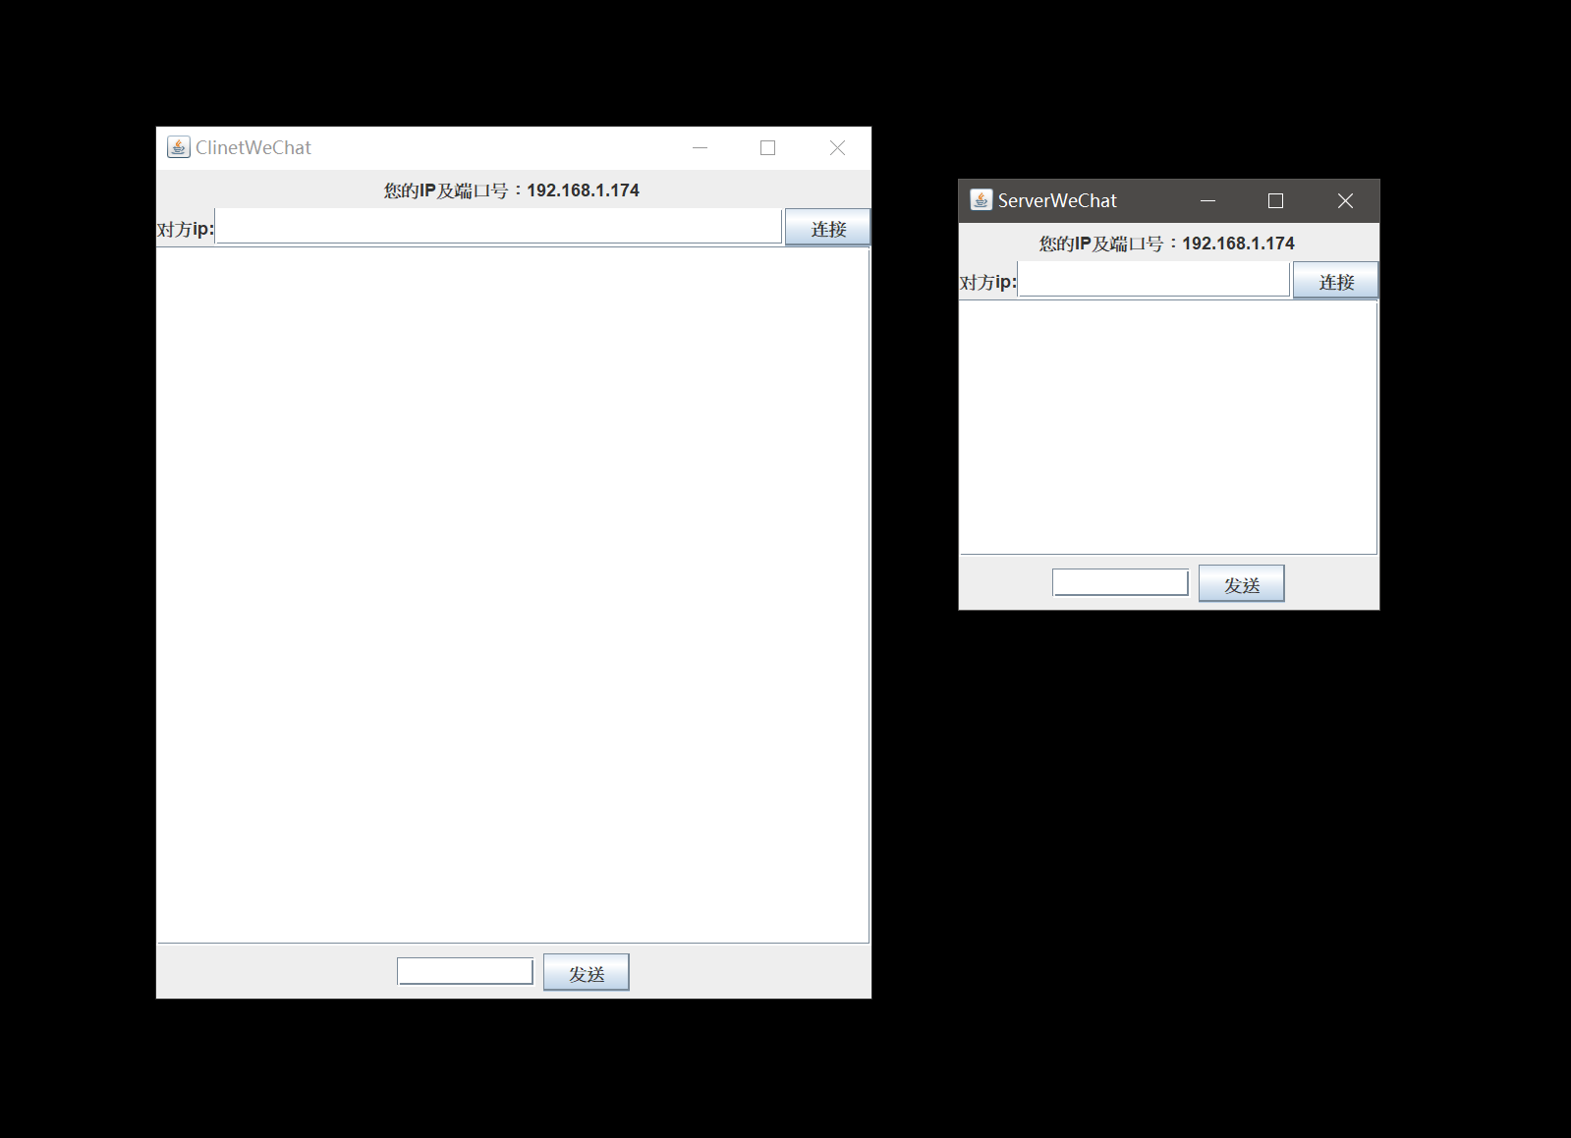

全部代码（客户端）

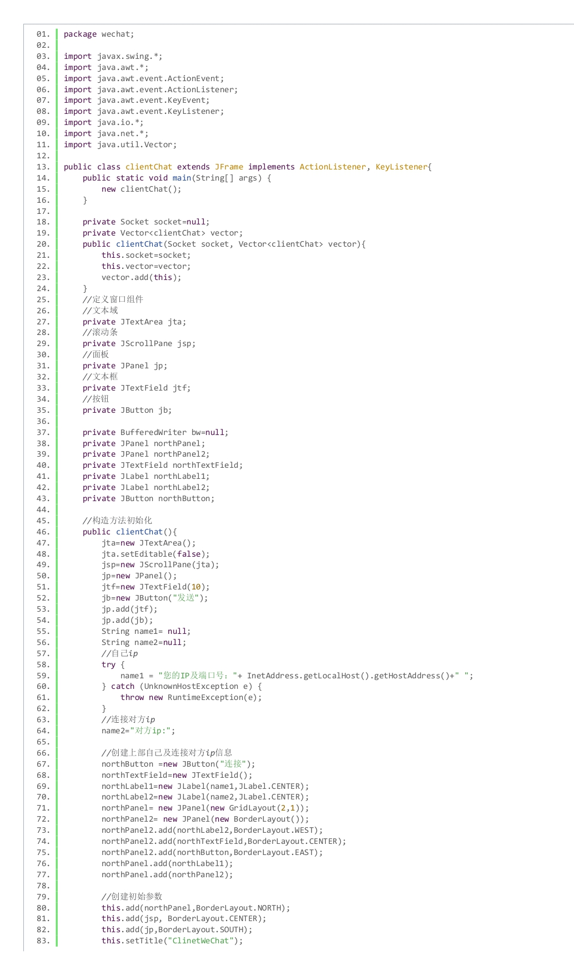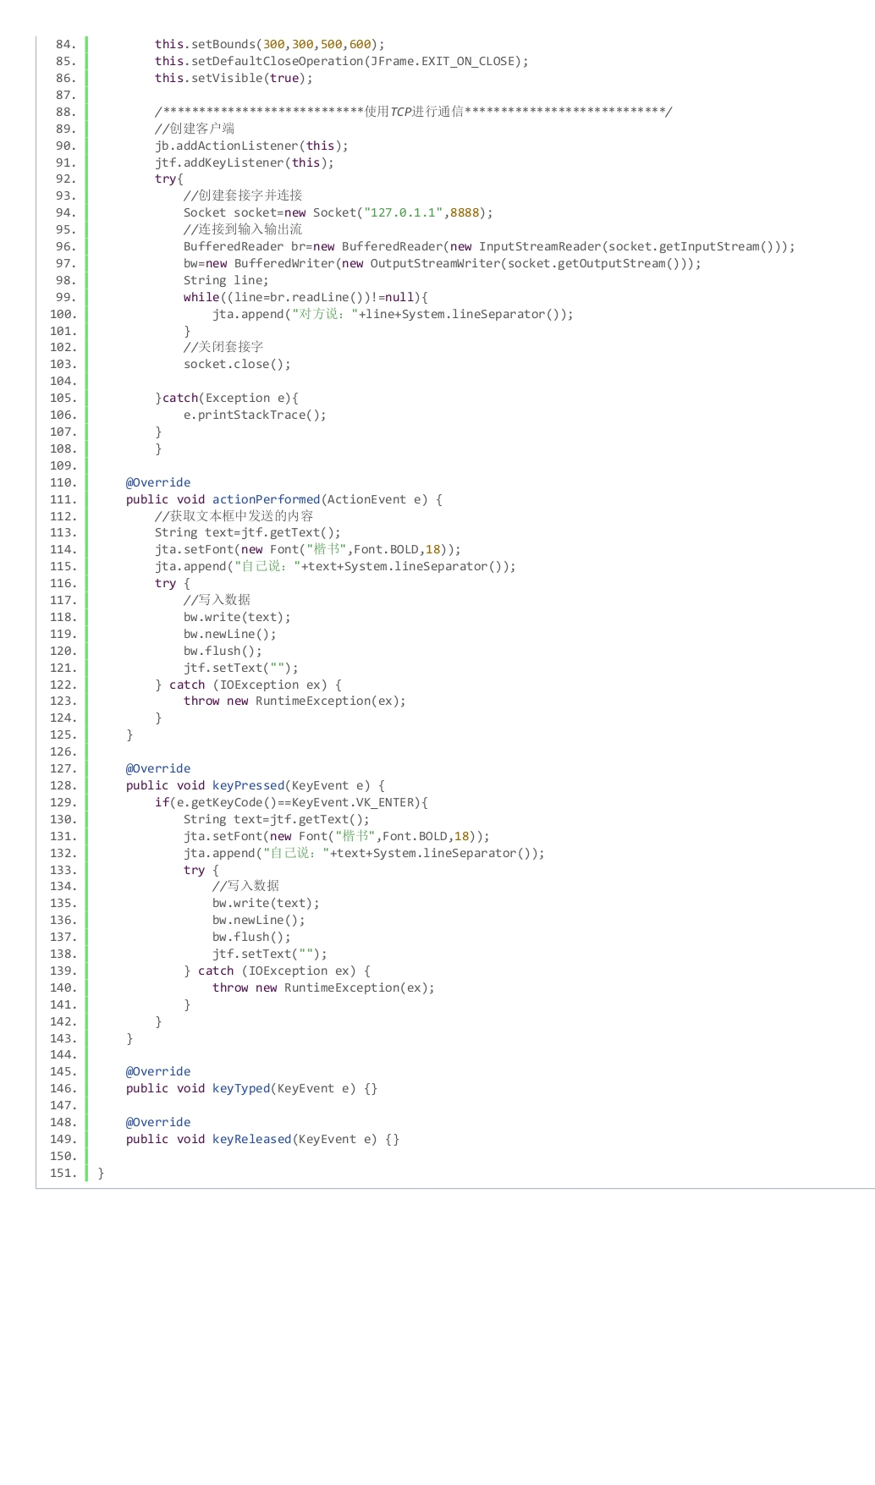

全部代码（服务端）

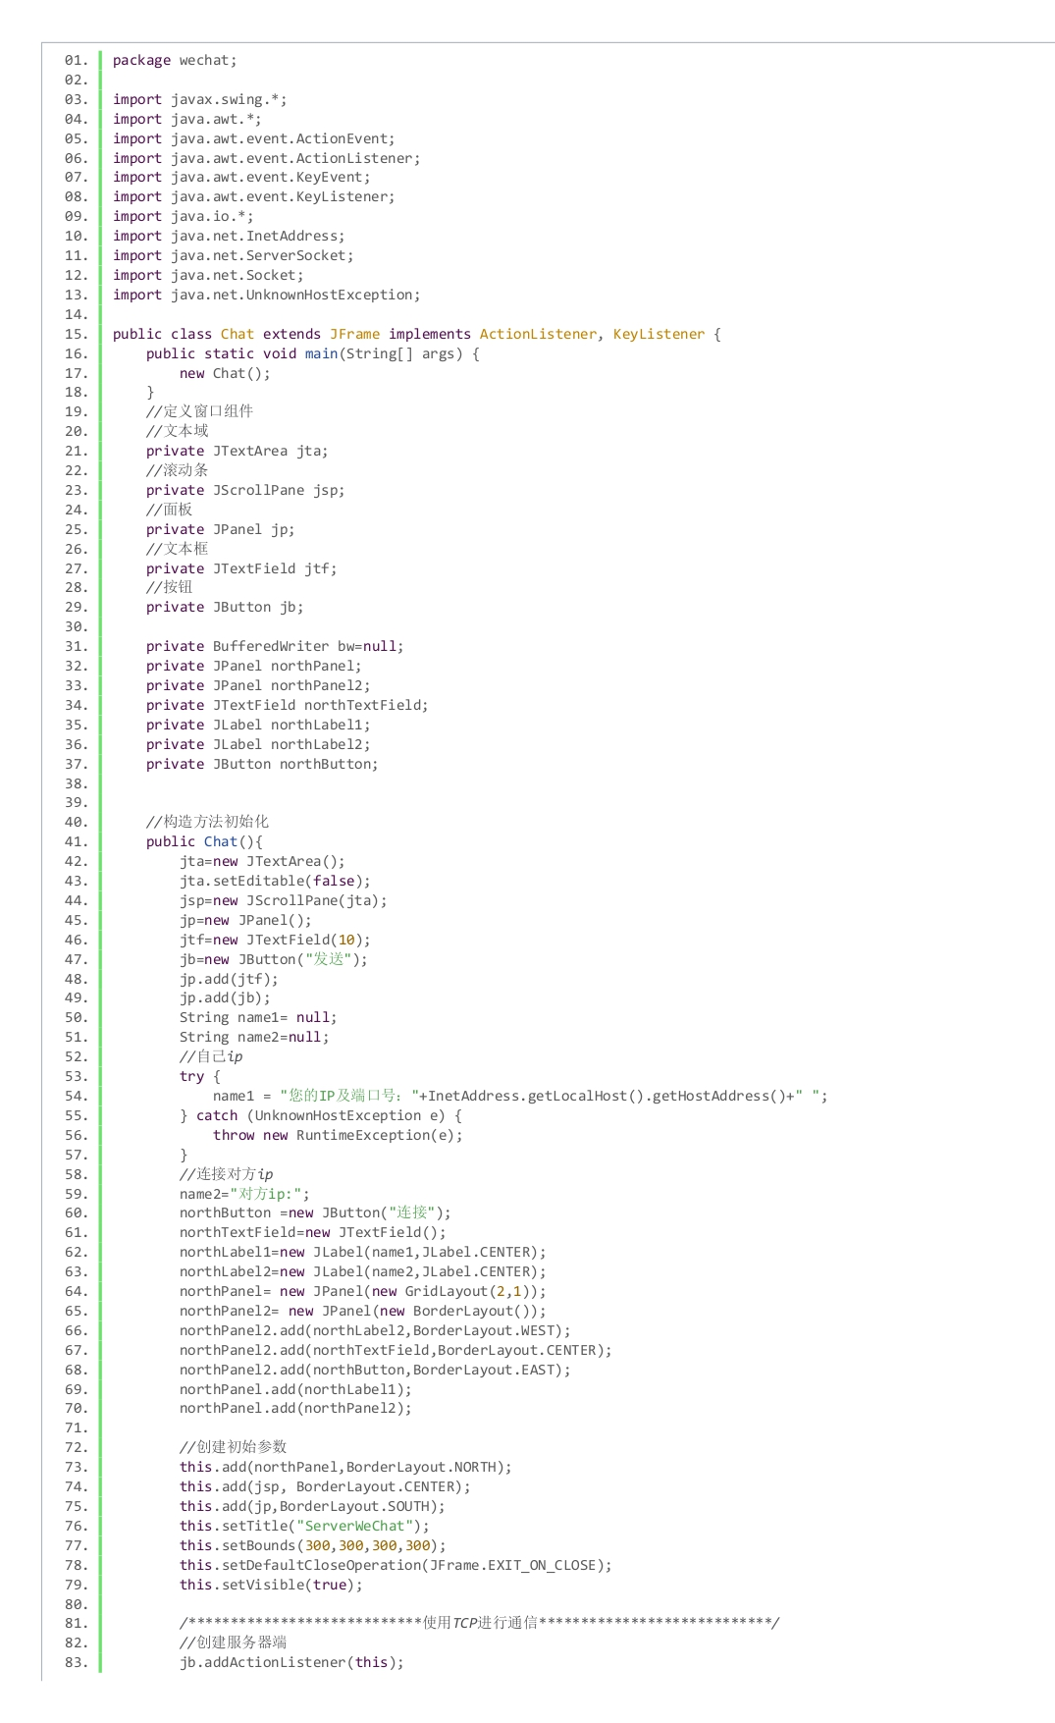

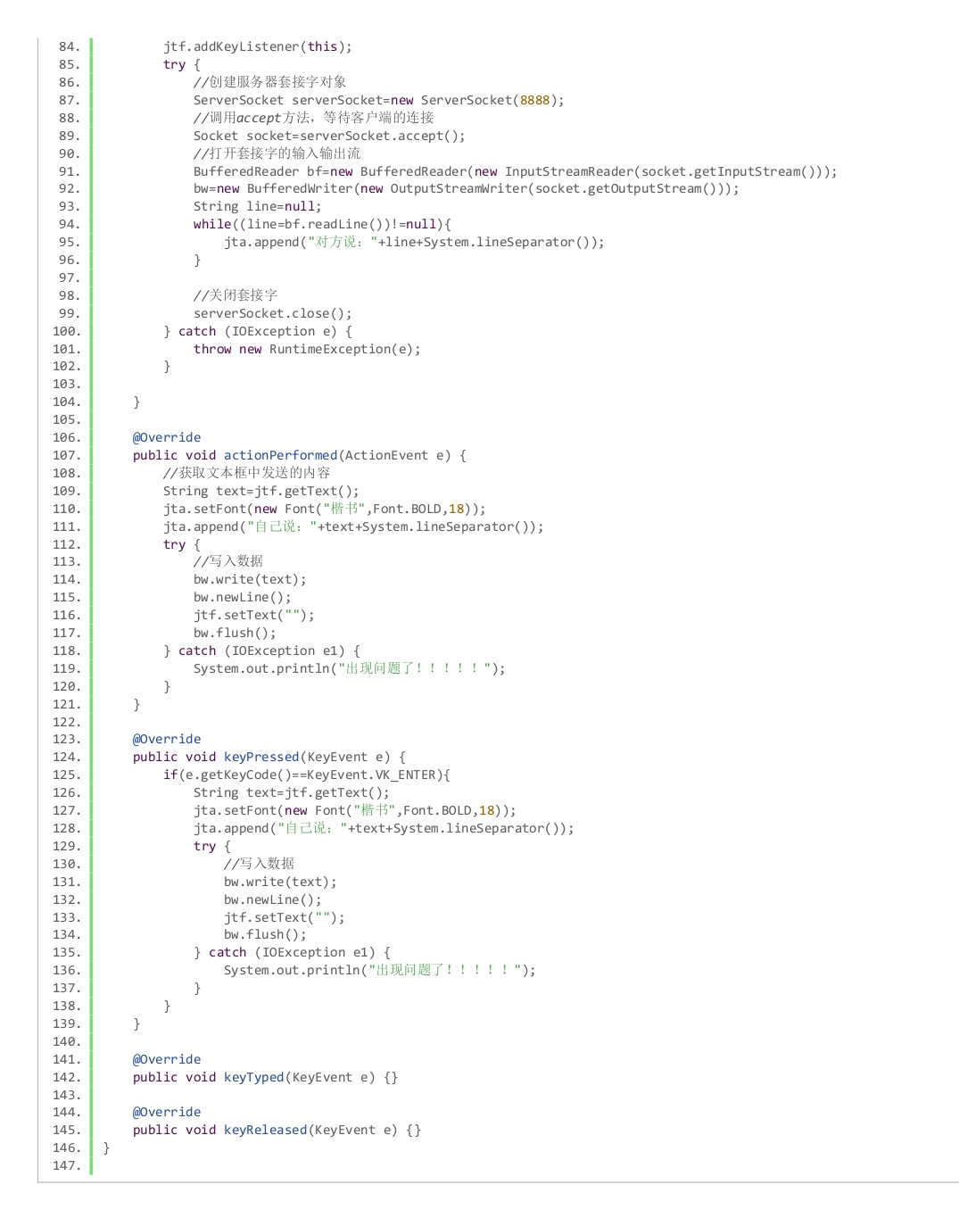

电子英汉词典

详细设计

1. 构建图形化界面，将大致框架构建出来

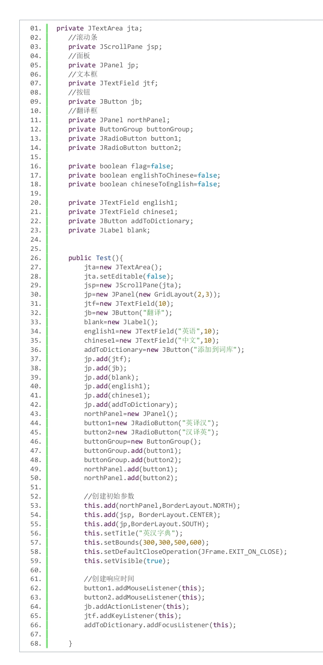

1. 导入词库

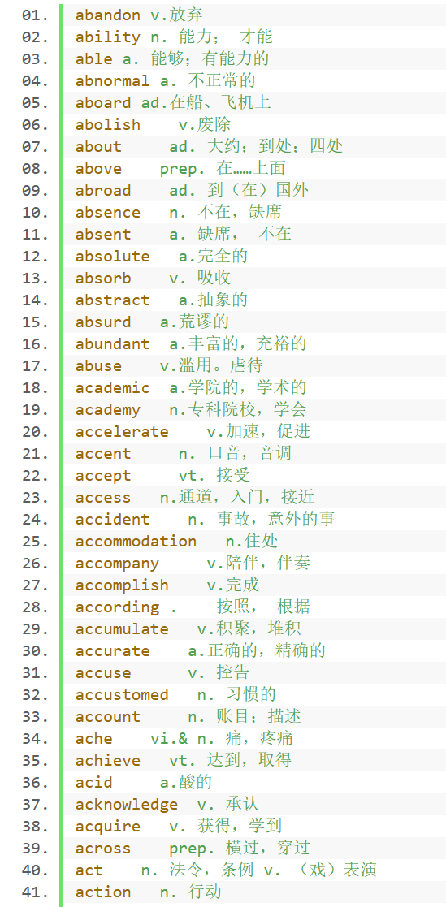

1. 读出词库中的数据，并找出与之匹配的词条

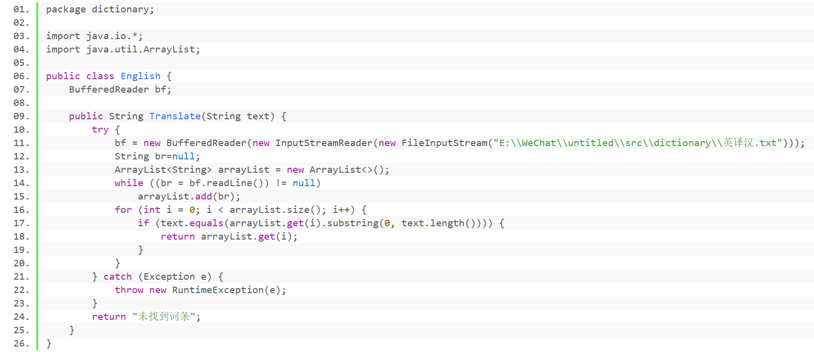

1. 添加监听器，当点击翻译按钮是，就能够将文本框的内容翻译出来并发送到文本域中

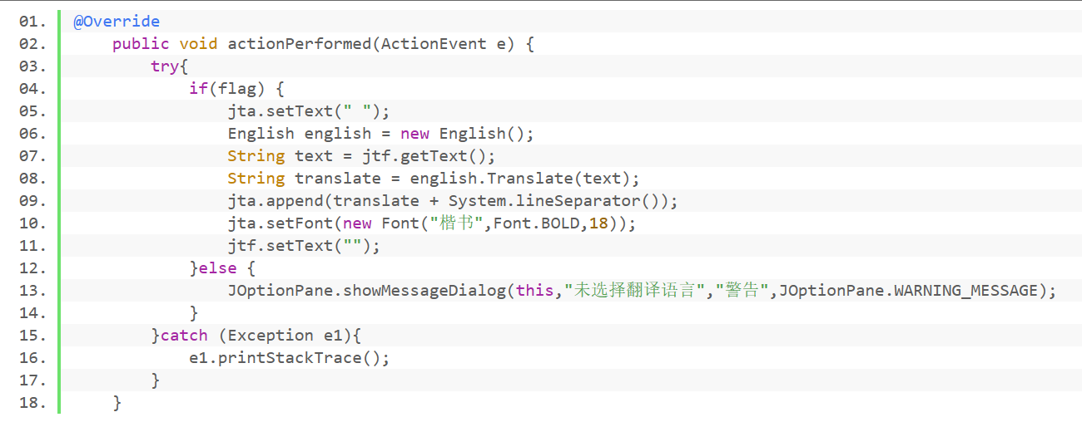

1. 添加监听器，将文本框中的内容通过io加入词库

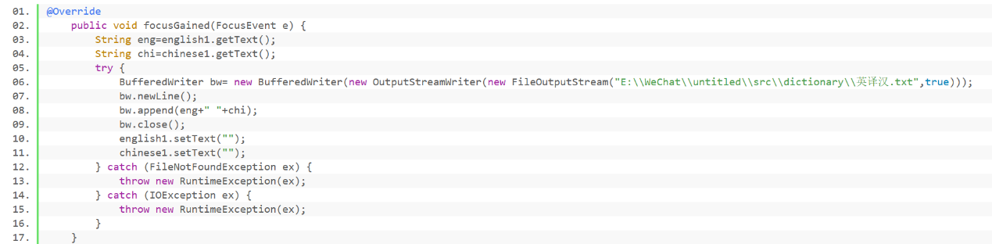

全部代码

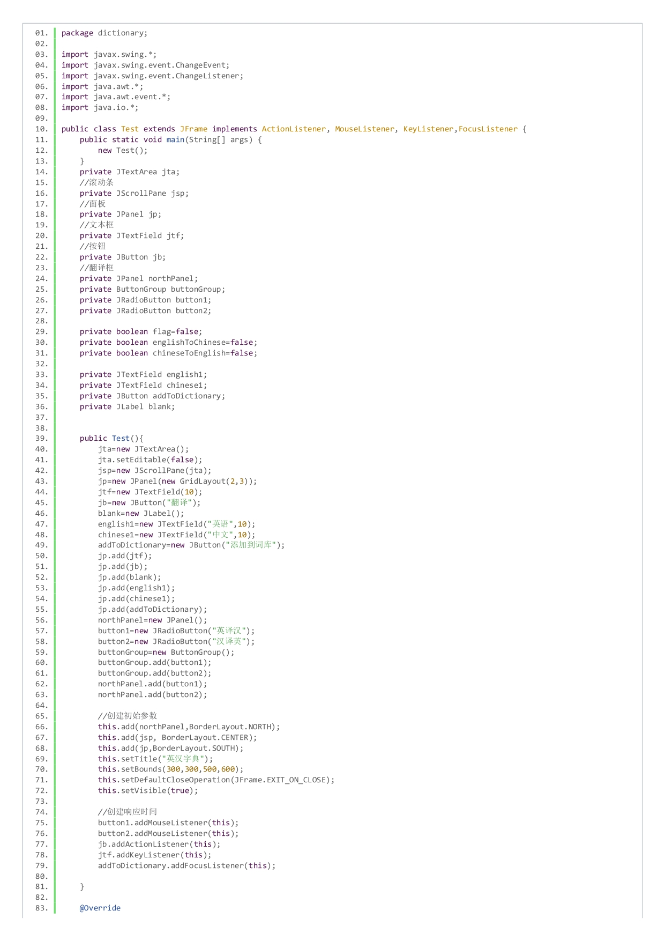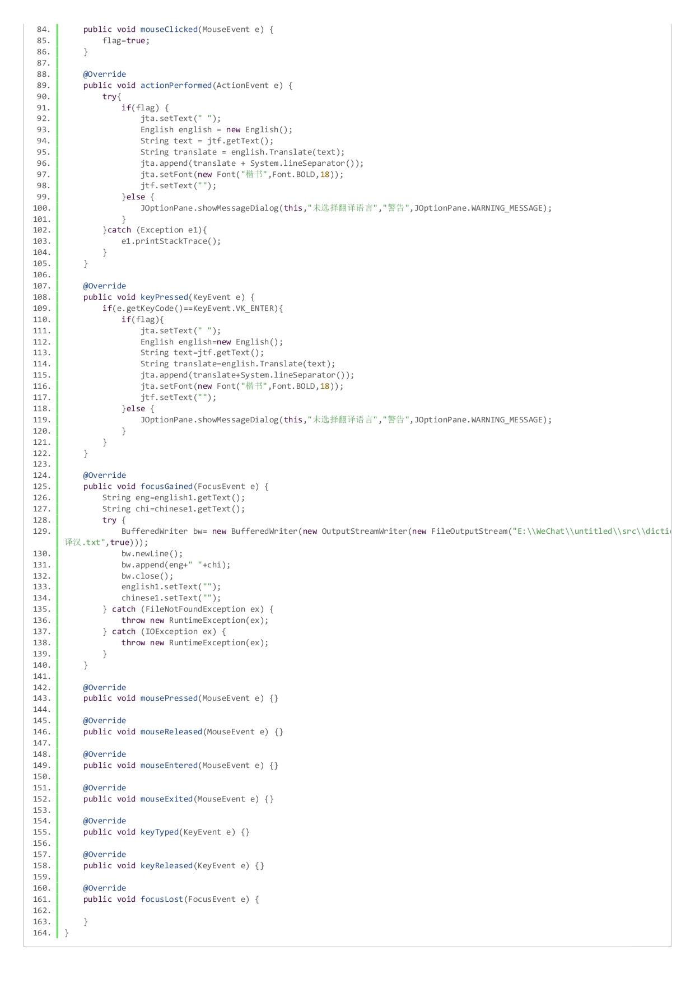

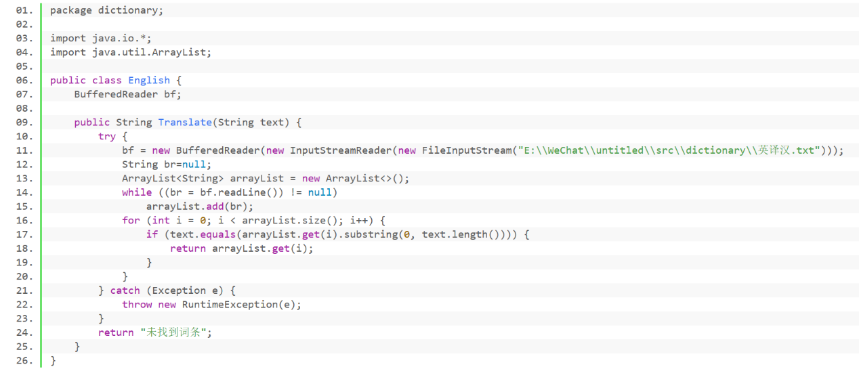

实现界面

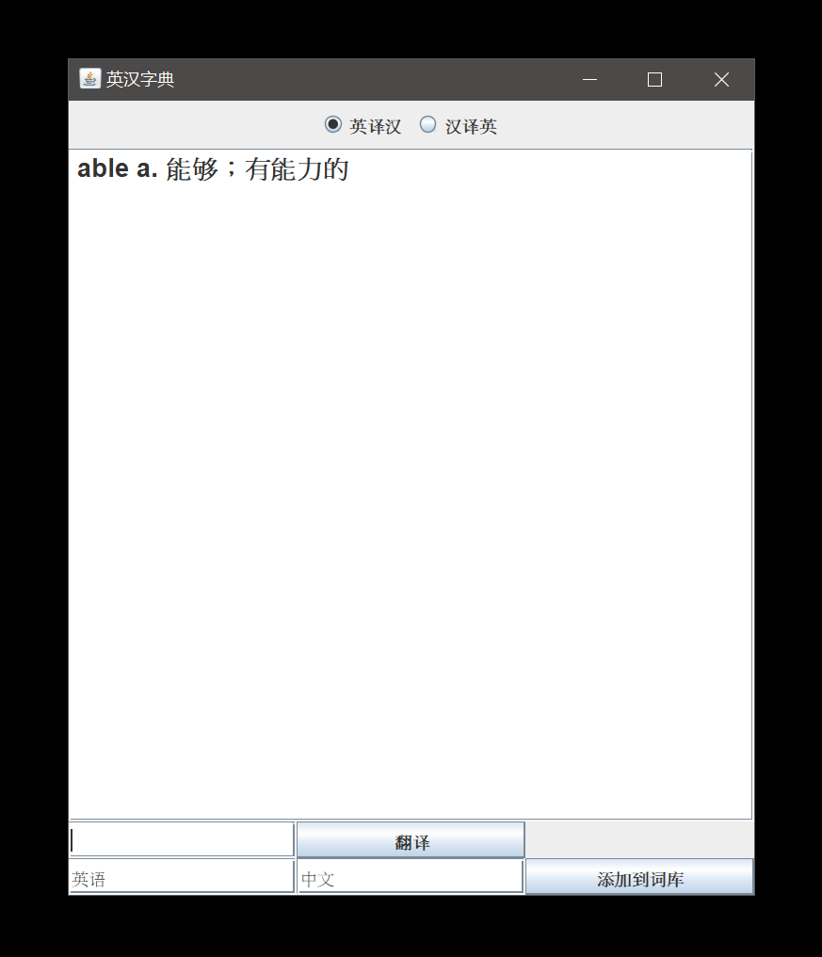

ATM柜员机模拟程序

详细设计

1. 设计账户类，并创建一个初始账户对象

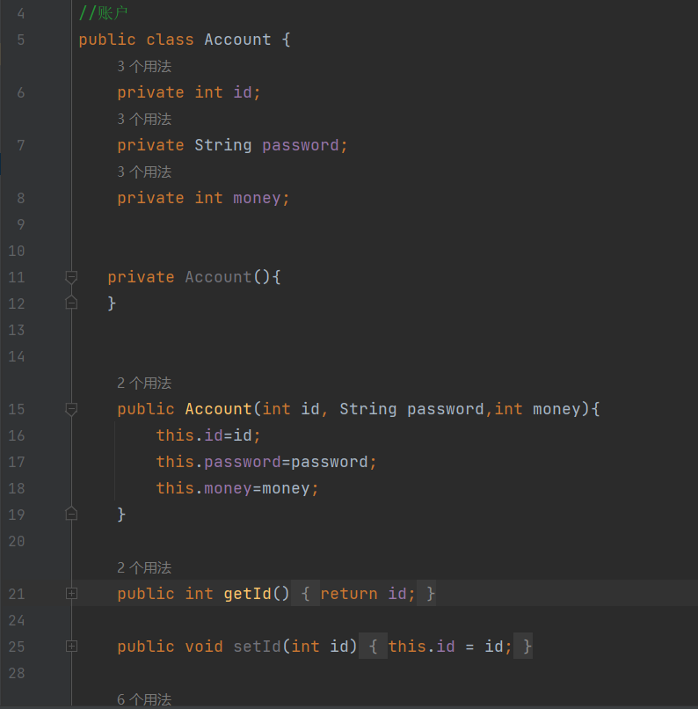

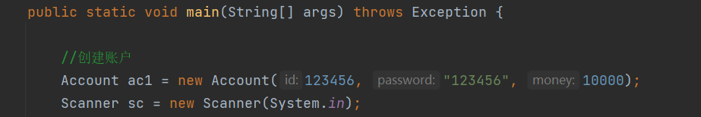

1. 编辑登录、取钱、存钱、修改密码等以及对应的判断方法

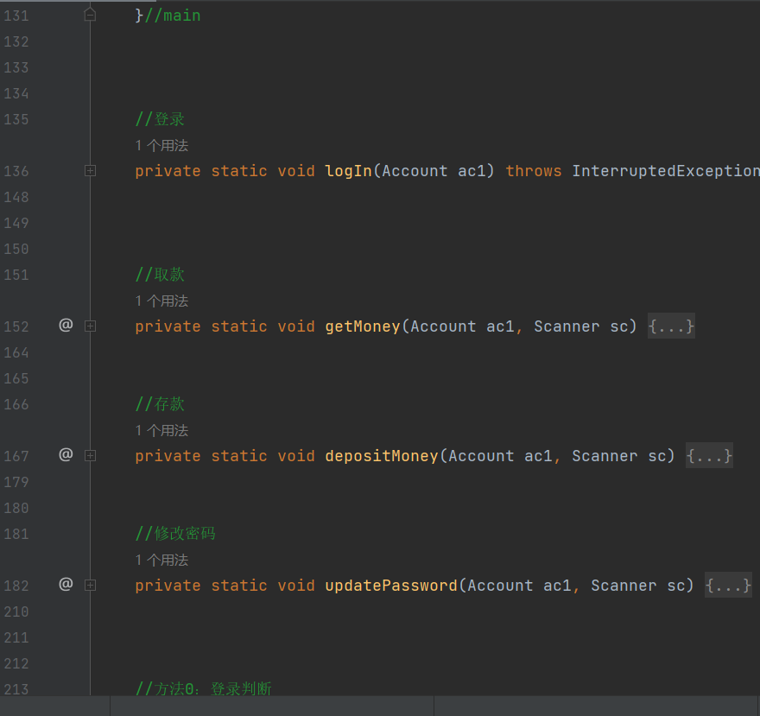

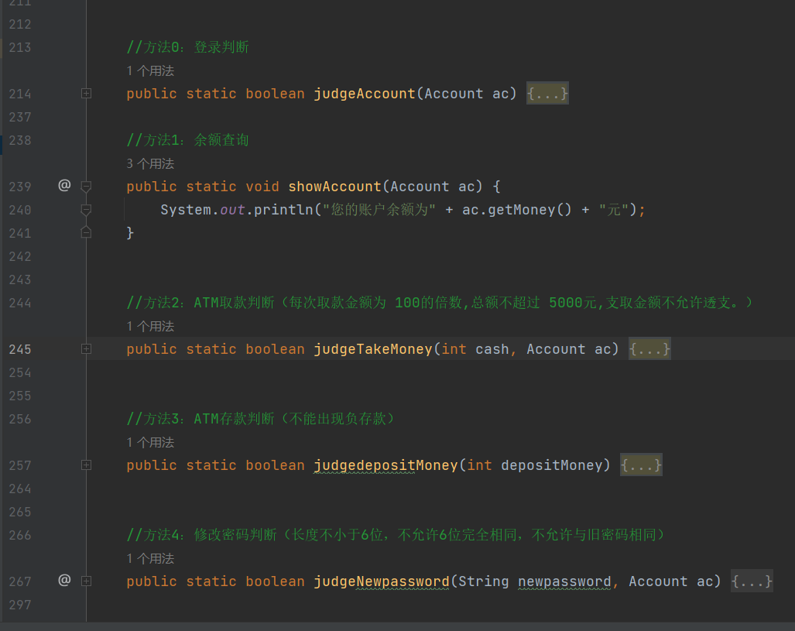

1. 构建图形化界面，将大致框架构建出来

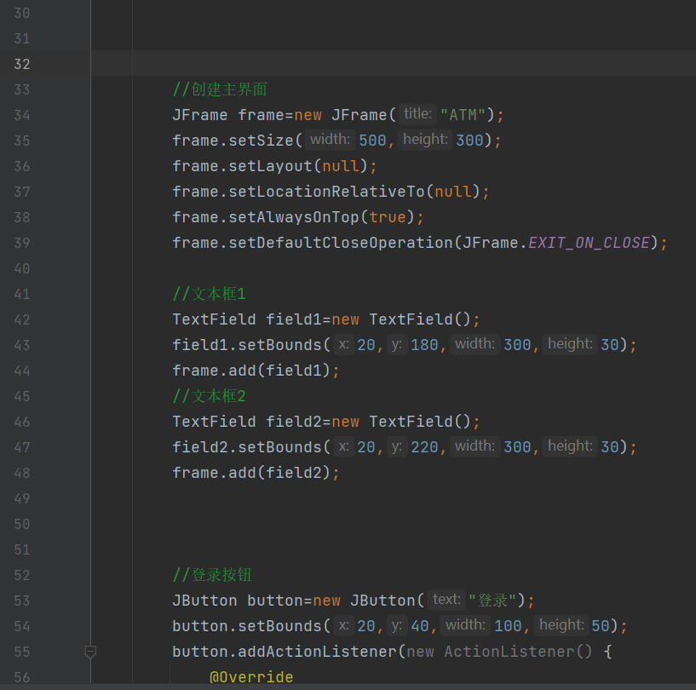

1. 添加监听器，向每个功能按钮添加监听器，当点击一个按钮时，执行对应功能的方法

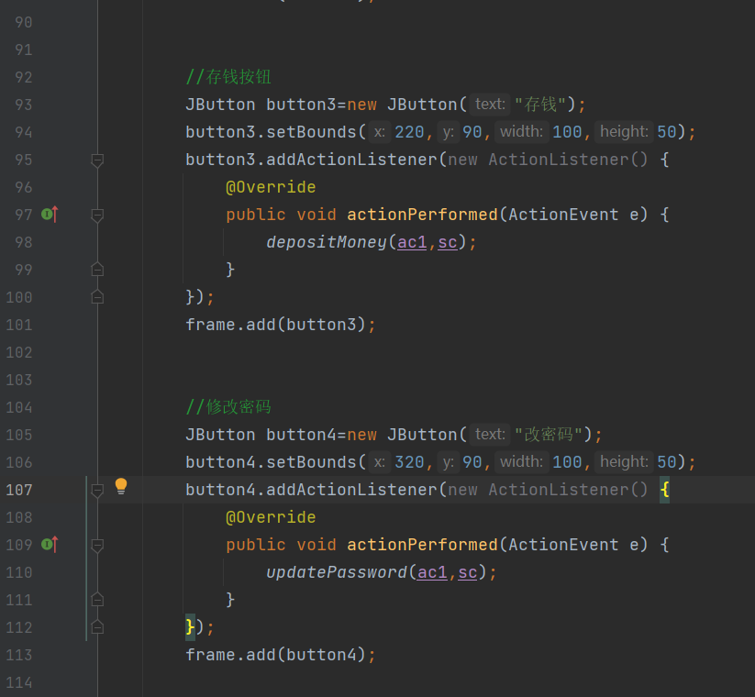

全部代码

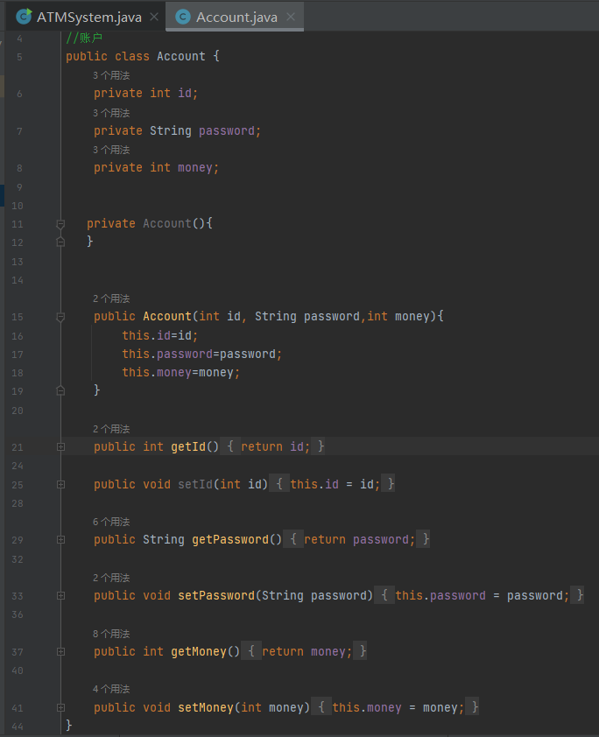

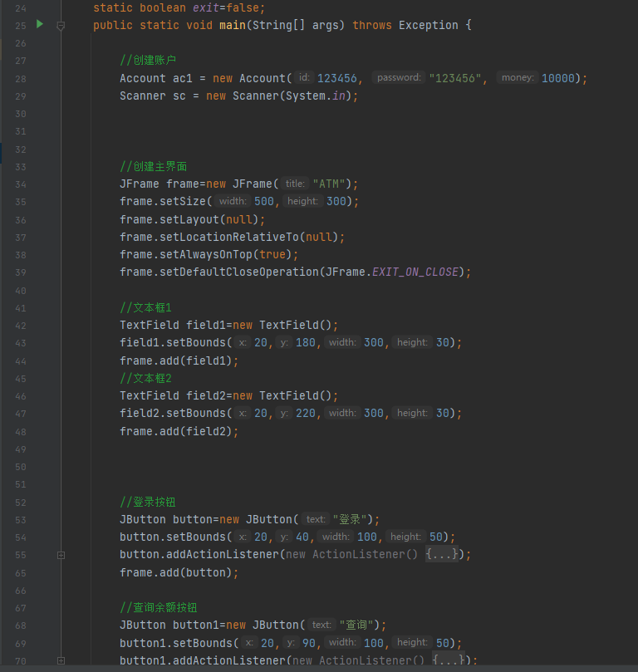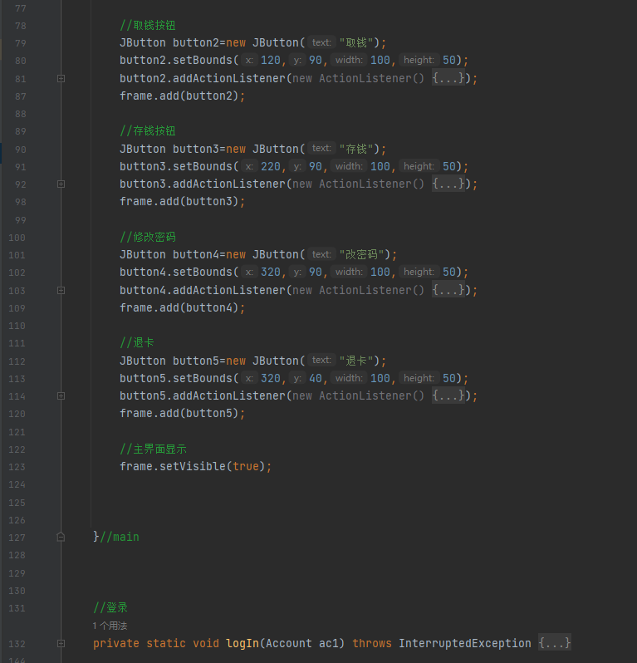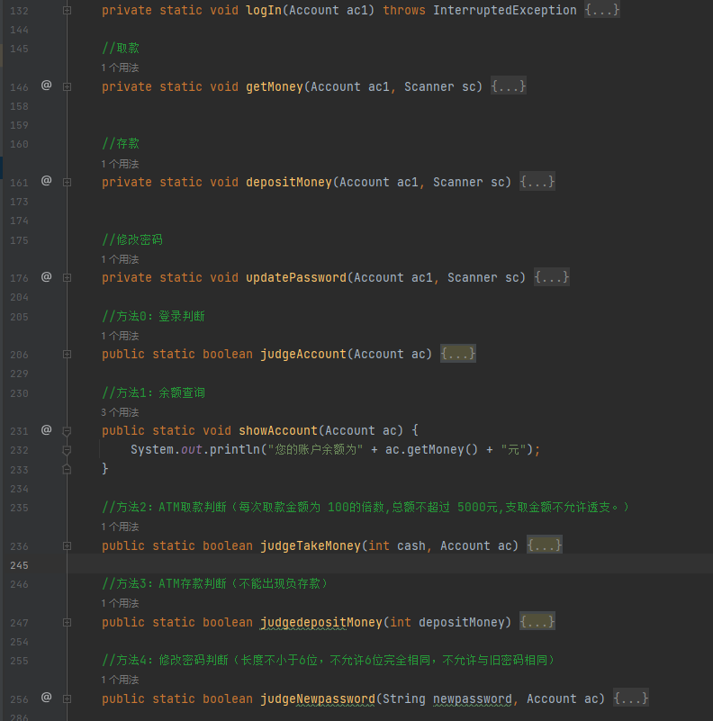

实现界面

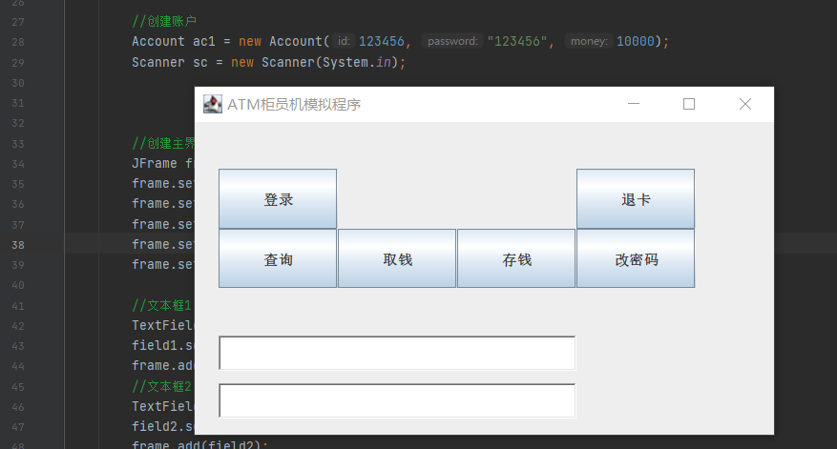

课程设计小结

通过本次课程设计，我们小组加深了对java的使用，提高了学习java的兴趣，其中我们在做项目的时候，加深了我们对图形化界面的使用，以及socket通信的使用，这些以前都是我们的知识薄弱点，现在我们通过做项目，以及能够比较熟练的运用了以上两个知识点。而且，在小组合作过程中，我们更加熟练的使用了git来合作进行项目处理，以及使用github管理自己的代码，总之，通过这次课程设计，我们的知识得以巩固，并且也算是提前感受到以后企业项目开发的艰辛，这次课程设计对我感觉受益匪浅。

指导老师意见：

成绩: 教师签名：

年 月 日